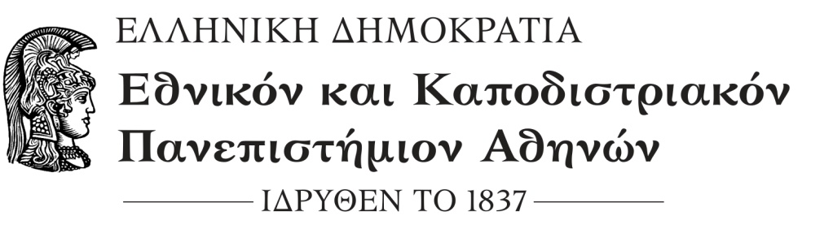
Φιλοσοφική Σχολή
Παιδαγωγικό Τμήμα Δευτεροβάθμιας Εκπαίδευσης

ΟΔΗΓΙΕΣ ΠΡΟΣ ΤΟΥΣ/ΤΙΣ ΦΟΙΤΗΤΕΣ/ΤΡΙΕΣ ΓΙΑ ΤΗΝ ΑΣΦΑΛΗ ΕΠΑΝΟΔΟ ΣΤΑ ΑΜΦΙΘΕΑΤΡΑ

Αγαπητοί/ες φοιτητές και φοιτήτριες,

Θα θέλαμε να σας ενημερώσουμε για τις προϋποθέσεις προκειμένου να επιστρέψουμε με ασφάλεια στις αίθουσες διδασκαλίας.

1.Σε κάθε είδους εκπαιδευτική διαδικασία που διενεργείται με φυσική παρουσία εντός των Α.Ε.Ι. συμμετέχουν μόνο φυσικά πρόσωπα που πληρούν υποχρεωτικά μια από τις ακόλουθες προϋποθέσεις: α) έχουν ολοκληρώσει προ τουλάχιστον δεκατεσσάρων (14) ημερών τον εμβολιασμό, β) έχουν ολοκληρώσει προ τουλάχιστον δεκατεσσάρων (14) ημερών τον εμβολιασμό με μία (1) δόση εμβολίου λόγω νόσησής τους από κορωνοϊό COVID ‐ 19, ή γ) έχουν νοσήσει από κορωνοϊό COVID‐ 19 και έχει παρέλθει χρονικό διάστημα μεγαλύτερο των είκοσι (20) ημερών και μικρότερο των έξι (6) μηνών από την ημερομηνία διάγνωσής τους ή δ) έχουν διαγνωσθεί αρνητικοί σε εργαστηριακό έλεγχο είτε με τη μέθοδο PCR είτε με rapid test. Ο εργαστηριακός έλεγχος νόσησης διενεργείται δύο (2) φορές εβδομαδιαίως έως σαράντα οχτώ (48) ώρες πριν από την Τρίτη και την Παρασκευή αντίστοιχα.

2.Οι φοιτητές που συμμετέχουν σε εκπαιδευτική διαδικασία με φυσική παρουσία, υποχρεούνται να φέρουν σε έντυπη μορφή το απαιτούμενο ανά περίπτωση πιστοποιητικό ή βεβαίωση που αποδεικνύει την πλήρωση στο πρόσωπό του μιας εκ των προϋποθέσεων που αναφέρονται παραπάνω, καθώς και σχετικό έγγραφο ταυτοπροσωπίας (φοιτητική ταυτότητα ή αστυνομική ταυτότητα ή διαβατήριο). Οφείλουν επίσης να τοποθετούν το πιστοποιητικό ή τη βεβαίωση εμβολιασμού ή νόσησης ή αρνητικού εργαστηριακού διαγνωστικού ελέγχου πάνω στο έδρανό τους σε εμφανές σημείο κατά τη διάρκεια της παραμονής τους εντός των αμφιθεάτρων και αιθουσών, όπου πραγματοποιείται η εκπαιδευτική διαδικασία.

3.Η χρήση προστατευτικής μάσκας (απλής χειρουργικής ή υφασμάτινης με κατάλληλες προδιαγραφές) είναι υποχρεωτική, για όλα τα φυσικά πρόσωπα: α) σε όλους τους χώρους που διεξάγεται δια ζώσης εκπαιδευτική διαδικασία των Α.Ε.Ι., β) σε όλους τους εσωτερικούς χώρους των Α.Ε.Ι. και τους εσωτερικούς κοινόχρηστους χώρους φοιτητικών εστιών, και γ) σε όλους εξωτερικούς χώρους των Α.Ε.Ι. που παρατηρείται συνωστισμός.

4. Εάν κάποιος φοιτητής εμφανίσει συμπτώματα υποχρεούται να ενημερώσει άμεσα τους διδάσκοντες των μαθημάτων στα οποία συμμετείχε και τον υπεύθυνο διαχείρισης COVID‐19 του Τμήματος κ. Παρθένη Χρήστο, Αναπληρωτή Καθηγητή στο e-mail: covidinfo@eds.uoa.gr, προκειμένου να αξιολογηθεί το περιστατικό σύμφωνα με το πρωτόκολλο διαχείρισης κρούσματος.

5.Οι φοιτητές οφείλουν να τηρούν τα μέτρα ατομικής υγιεινής και συνιστάται να φέρουν μαζί τους αλκοολούχο διάλυμα για την απολύμανση των χεριών τους.

6. Για την αποφυγή συνωστισμού, συνιστάται στους φοιτητές να προσέρχονται στο Πανεπιστήμιο τουλάχιστον 15’‐30’πριν την έναρξη του μαθήματος.

7.Μετά το πέρας των μαθημάτων οι φοιτητές πρέπει να αποχωρούν άμεσα από τις αίθουσες διδασκαλίας. Οι αίθουσες θα παραμένουν άδειες για τουλάχιστον μισή ώρα μεταξύ των μαθημάτων.

8. Πρέπει να αποφεύγεται ο συνωστισμός σε όλους τους κοινόχρηστους κλειστούς χώρους του πανεπιστημίου.

ΠΑΡΑΚΑΛΕΙΣΤΕ ΝΑ ΔΙΕΥΚΟΛΥΝΕΤΕ ΤΗ ΔΙΑΔΙΚΑΣΙΑ ΓΙΑ ΤΗΝ ΠΡΟΣΤΑΣΙΑ ΟΛΩΝ ΜΑΣ

